資料２

2026(令和８)年度公共用水域及び地下水の水質測定計画について
[大阪府環境審議会水質部会報告書]

大阪府環境審議会水質部会長

令和８年１月16日に知事から諮問があった、2026(令和８)年度公共用水域及び地下水の水質測定計画について、同日に水質部会を開催し、審議を行った。
「大阪府環境審議会条例」第６条第７項及び「大阪府環境審議会水質部会運営要領」第４の４の規定により、水質部会の決議を本審議会の決議とし、同日付けで答申を行ったので、同要領第４の５の規定により報告する。

「2026(令和８)年度 公共用水域及び地下水の水質測定計画」答申の概要

１ 2026(令和８)年度測定計画の主な検討事項
公共用水域については、「公共用水域常時監視の効率化及び重点化についての基本的考え方」に基づき、測定地点ごとに対象となる項目の測定回数を変更した。
地下水については、2025年度までの測定結果や継続監視調査の終了要件等を踏まえて、概況調査及び継続監視調査の内容を決定した。

２ 2026(令和８)年度測定計画(案)の概要
（１）公共用水域
【測定地点（環境基準点及び準基準点）】
原則、河川については、利水状況を考慮しつつ、河川の汚濁状況を総合的に把握できる流末等に設定し、海域については、水域の地形、海潮流、主要な汚染源の位置、河川水の流入状況等を考慮し、水域の汚濁状況を総合的に把握できるよう設定
 | 水質 | 底質
河川 | １３９地点（１００河川） | ５０地点（うち令和８年度は２７地点で測定）
海域 | ２２地点（大阪湾海域） | １５地点（うち令和８年度は ５地点で測定）

【測定項目】
原則、表１を踏まえて、人の健康の保護に関する環境基準項目、生活環境の保全に関する環境基準項目及び水域の特性把握に必要な項目を設定

【測定回数】
原則、表２を踏まえて、過去の検出状況、利水状況、発生源の有無等を考慮の上設定

（２）地下水
【汚染井戸周辺地区調査・継続監視調査の測定項目に要監視項目を追加できる旨の明示】
水道法に基づく水質基準項目にPFOS及びPFOAが追加され（R8.4.1施行）、飲用水源の地下水調査で基準超過を確認した際に周辺地下水の状況把握等の環境リスク管理をより確実に行っていく必要があることから、PFOS及びPFOAを含む要監視項目を、汚染井戸周辺地区調査及び継続監視調査の測定項目に位置付けることができるよう、所要の改正を行う。

（新） | （旧）
５ 測定項目  測定項目は、次のとおりとする。  (1) 概況調査  （略）  (2) 汚染井戸周辺地区調査  原則として、環境基準項目のうち周辺で汚染が判明している項目、汚染の可能性の高い項目及びそれらの分解生成物並びに地下水の特性把握に必要な項目とする。  (3) 継続監視調査  一般項目及び測定地点ごとに別表２－３に掲げる項目とする。  12 その他  汚染井戸周辺地区調査及び継続監視調査において、要監視項目を測定項目に追加できるものとする。  その他、本計画に定めのない事項については、測定機関と協議のうえ定める。 | ５ 測定項目  測定項目は、原則として次のとおりとする。  (1) 概況調査  （略）  (2) 汚染井戸周辺地区調査  環境基準項目のうち周辺で汚染が判明している項目、汚染の可能性の高い項目及びそれらの分解生成物並びに地下水の特性把握に必要な項目とする。  (3) 継続監視調査  一般項目及び測定地点ごとに別表２－３に掲げる環境基準項目とする。  12 その他  その他、本計画に定めのない事項については、測定機関と協議のうえ定める。

【測定地点】
① 概況調査（府域の全体的な地下水の水質状況を把握）：６４地点
※①等で新たに汚染が発見された場合は、汚染井戸周辺地区調査を実施
② 継続監視調査（汚染井戸周辺地区調査により確認された汚染地域の監視）：１０８地点

【測定項目】
① 原則、表１を踏まえて、環境基準項目と一般項目を設定

② 地下水汚染が判明している環境基準項目、一般項目、要監視項目を設定

【測定回数】
①及び②：各測定地点において原則として年１回以上

３ 今後の予定
2026(令和８)年度測定計画は、2026年３月末までに策定予定

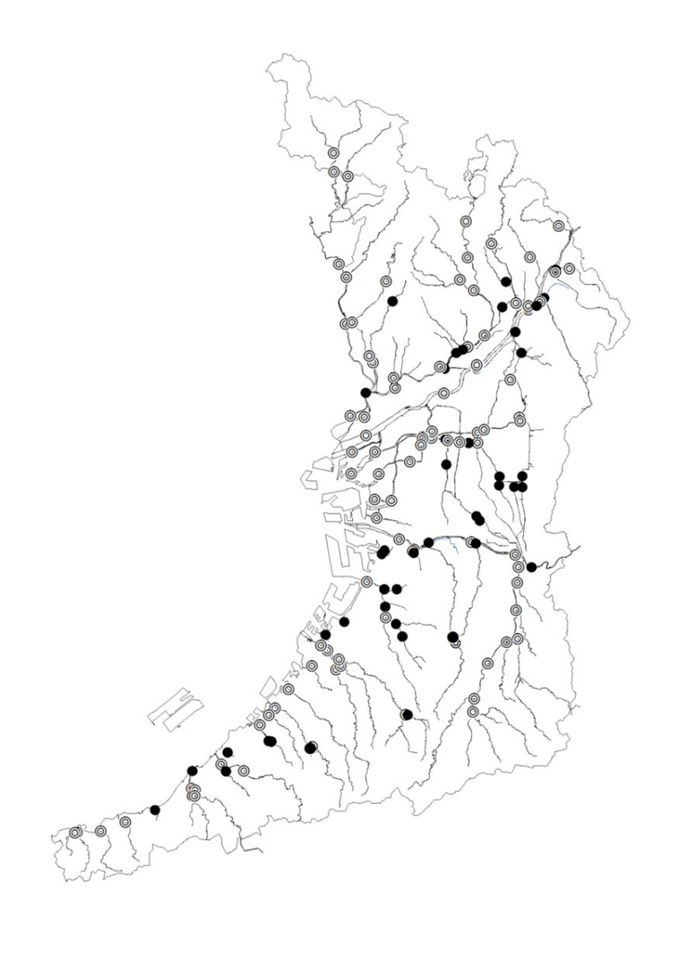

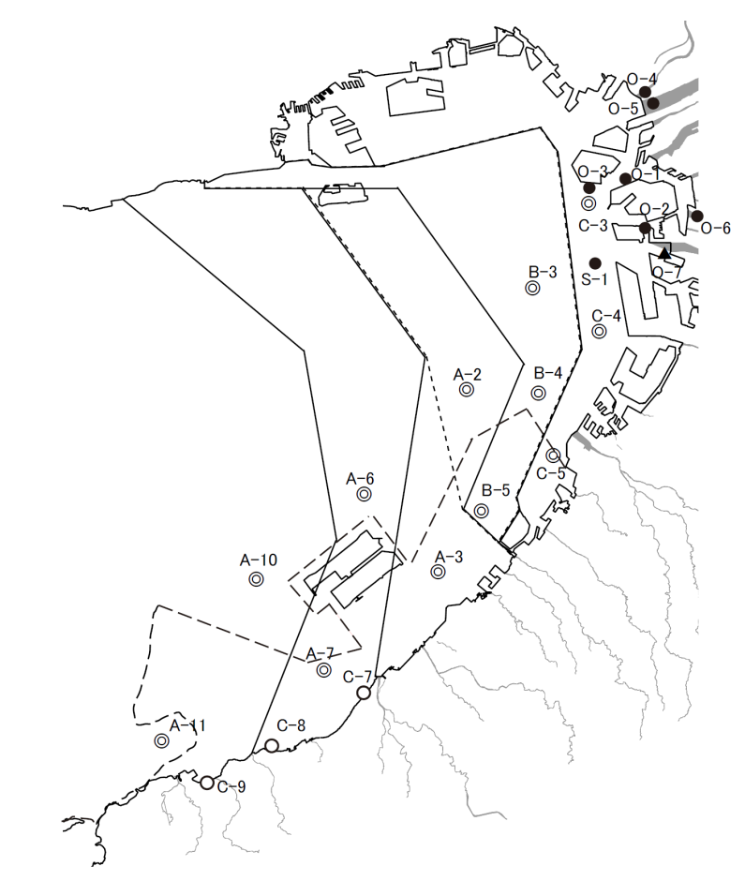
神崎川
淀川
大阪湾(1)

大阪湾(2)
大阪湾
(3)
大和川
◎ 環境基準点
● 準基準点
大阪湾(4)
大阪湾(5)

◎ 環境基準点
○ 環境基準点
（全窒素、全りん及び水生生物保全項目を除く）
● 準基準点
▲ 底質測定のみを行う準基準点

＜測定地点＞
河川 ： 139地点（環境基準点；95地点、準基準点；44地点）
海域 ： 22地点（環境基準点；15地点、準基準点； 7地点）

環境基準点：環境基準の達成状況を評価する地点
準基準点 ：環境基準点を補完し、水域の状況をより的確に把握するための追加地点

図１ 府域の公共用水域の水質測定地点図（2026(令和８)年度）

１ 公共用水域
表１ 測定項目（2026(令和８)年度）
（１）水質測定項目
 | 河川 | 海域
ア 人の健康の保護に関する項目  （健康項目）  河川：２７項目  海域：２５項目 | ・カドミウム ・全シアン ・鉛 ・六価クロム  ・砒素 ・総水銀 ・アルキル水銀 ・ＰＣＢ  ・ジクロロメタン ・四塩化炭素  ・1,2-ジクロロエタン ・1,1-ジクロロエチレン  ・シス-1,2-ジクロロエチレン  ・1,1,1-トリクロロエタン ・1,1,2-トリクロロエタン  ・トリクロロエチレン ・テトラクロロエチレン  ・1,3-ジクロロプロペン ・チウラム ・シマジン  ・チオベンカルブ ・ベンゼン ・セレン  ・硝酸性窒素及び亜硝酸性窒素  ・ふっ素 ・ほう素 ・1,4-ジオキサン  ※ただし、アルキル水銀については総水銀が  検出された時に限る。 | ・カドミウム ・全シアン ・鉛 ・六価クロム  ・砒素 ・総水銀 ・アルキル水銀 ・ＰＣＢ  ・ジクロロメタン ・四塩化炭素  ・1,2-ジクロロエタン ・1,1-ジクロロエチレン  ・シス-1,2-ジクロロエチレン  ・1,1,1-トリクロロエタン ・1,1,2-トリクロロエタン  ・トリクロロエチレン ・テトラクロロエチレン  ・1,3-ジクロロプロペン ・チウラム ・シマジン  ・チオベンカルブ ・ベンゼン ・セレン  ・硝酸性窒素及び亜硝酸性窒素  ・1,4-ジオキサン  ※ただし、アルキル水銀については総水銀が  検出された時に限る。
イ 生活環境の保全に関する項目  (生活環境項目)  河川：１１項目  海域：１１項目 | ・水素イオン濃度（ｐＨ） ・溶存酸素量（ＤＯ）  ・生物化学的酸素要求量（ＢＯＤ）  ・化学的酸素要求量（ＣＯＤ：酸性法）  ・浮遊物質量（ＳＳ） ・大腸菌数  ・全窒素（Ｔ-Ｎ） ・全りん（Ｔ-Ｐ） ・全亜鉛  ・ノニルフェノール  ・直鎖アルキルベンゼンスルホン酸及びその塩(ＬＡＳ) | ・水素イオン濃度（ｐＨ） ・溶存酸素量（ＤＯ）  ・化学的酸素要求量（ＣＯＤ：酸性法、ろ過酸性法）  ・大腸菌数  ・ノルマルヘキサン抽出物質（油分）  ・全窒素（Ｔ-Ｎ） ・全りん（Ｔ-Ｐ） ・全亜鉛  ・ノニルフェノール  ・直鎖アルキルベンゼンスルホン酸及びその塩(ＬＡＳ)
ウ 特殊項目  河川：１１項目  海域：１５項目 | ・ノルマルヘキサン抽出物質（油分）  ・フェノール類 ・銅 ・溶解性鉄  ・溶解性マンガン ・全クロム  ・陰イオン界面活性剤 ・亜硝酸性窒素  ・硝酸性窒素 ・アンモニア性窒素  ・りん酸性りん | ・フェノール類 ・銅 ・溶解性鉄  ・溶解性マンガン ・全クロム  ・陰イオン界面活性剤 ・亜硝酸性窒素  ・硝酸性窒素 ・アンモニア性窒素  ・りん酸性りん ・プランクトン数 ・クロロフィルａ  ・懸濁物質（浮遊物質量）  ・懸濁物質の強熱減量 ・濁度
エ 特定項目  河川：１項目 | ・トリハロメタン生成能
オ 要監視項目  河川：３２項目 | ・クロロホルム  ・トランス-1,2-ジクロロエチレン  ・1,2-ジクロロプロパン ・p-ジクロロベンゼン  ・イソキサチオン ・ダイアジノン  ・フェニトロチオン ・イソプロチオラン  ・オキシン銅 ・クロロタロニル ・プロピザミド  ・ＥＰＮ ・ジクロルボス ・フェノブカルブ  ・イプロベンホス ・クロルニトロフェン  ・トルエン ・キシレン  ・フタル酸ジエチルヘキシル ・ニッケル  ・モリブデン ・アンチモン ・塩化ビニルモノマー  ・エピクロロヒドリン ・全マンガン ・ウラン  ・ペルフルオロオクタンスルホン酸及びペルフルオロオクタン酸（PFOS及びPFOA）  ・フェノール ・ホルムアルデヒド  ・4-t-オクチルフェノール ・アニリン  ・2,4-ジクロロフェノール
カ その他項目 | ・気温 ・水温 ・色相 ・臭気 ・透視度  ・塩素イオン ・電気伝導率 等 | ・気温 ・水温 ・色相 ・臭気 ・透明度  ・塩分 ・電気伝導率 等
○ 特殊項目は、排水基準が定められた項目、富栄養化関連項目等。
○ 特定項目は、特定水道利水障害の防止のための水道水源の水質の保全に関する特別措置法(平成６年３月４日法律第９号)に基づく項目。
○ 要監視項目は、人の健康の保護又は水生生物の保全に関連する項目であるが、公共用水域等における検出状況等からみて、現時点では直ちに環境基準項目とはせず、知見の集積に努めるべき項目。

（２）底質測定項目
 | 河川 | 海域
ア 健康項目 | ・総水銀 ・ＰＣＢ | ・カドミウム ・全シアン ・鉛 ・砒素 ・総水銀・アルキル水銀 ・ＰＣＢ
イ 一般項目 | ・含水率 | ・水素イオン濃度 ・化学的酸素要求量 ・含水率 ・硫化物 ・酸化還元電位 ・強熱減量 ・総クロム ・ノルマルヘキサン抽出物質（油分）
ウ その他項目 | ・水深・性状・色相・臭気・泥温 等 | ・水深 ・性状 ・色相 ・臭気 ・泥温 等

２ 地下水
 | 項目名
環境基準項目  （28項目） | カドミウム、全シアン、鉛、六価クロム、砒素、総水銀、アルキル水銀、ＰＣＢ、ジクロロメタン、四塩化炭素、  クロロエチレン（別名塩化ビニル又は塩化ビニルモノマー）、1,2-ジクロロエタン、1,1-ジクロロエチレン、  1,2-ジクロロエチレン、1,1,1-トリクロロエタン、1,1,2-トリクロロエタン、トリクロロエチレン、  テトラクロロエチレン、1,3-ジクロロプロペン、チウラム、シマジン、チオベンカルブ、ベンゼン、セレン、  硝酸性窒素及び亜硝酸性窒素、ふっ素、ほう素、1,4-ジオキサン  （ただし、アルキル水銀については、総水銀が検出された場合に限る。）
一般項目（6項目） | 気温、水温、外観、臭気、透視度、ｐH
要監視項目(1項目) | ペルフルオロオクタンスルホン酸及びペルフルオロオクタン酸（PFOS及びPFOA）
（１）河川
表２ 測定回数（公共用水域・2026(令和８)年度）
①河川水質
 | 測定項目 |  | 測定回数
環境基準点 | 健康項目 | ＰＣＢ  農薬類  上記以外の項目 | ・年 １回以上  ・年 １回以上（農薬使用時期に実施）  ・年 ２回以上
環境基準点 | 生活環境項目 | 全窒素・全りん  大腸菌数  全亜鉛  〃  ノニルフェノール・ＬＡＳ  上記以外の項目 | ・年 ４回以上  ・年１２回以上（ＡＡ、Ａ、Ｂ類型のみ）  ・年 ４回以上（水生生物の保全に係る類型のみ）  ・年 １回以上（その他の地点）  ・年 ４回以上（水生生物の保全に係る類型のみ）  ・年１２回以上
環境基準点 | 特殊項目 | 全項目 | ・年 １回以上
環境基準点 | 特定項目 | 全項目 | ・年 １回以上（水道利水のある地点）
環境基準点 | 要監視項目 | 全項目 | ・府域全域の長期的な状況を把握するための頻度・回数とし、３年で測定地点を一巡するローリング調査を基本とする。
準基準点 | 健康項目 | 全項目 | ・環境基準点と同様
準基準点 | 生活環境項目 | 全窒素・全りん  全亜鉛  〃  ノニルフェノール・ＬＡＳ  上記以外の項目（大腸菌数を除く） | ・年 ２回以上  ・年 ２回以上（水生生物の保全に係る類型のみ）  ・年 １回以上（その他の地点）  ・年 ２回以上（水生生物の保全に係る類型のみ）  ・年 ４回以上
準基準点 | 特殊項目 | 全項目 | ・地域の実情に応じ、必要と考えられる項目について年１回以上。
準基準点 | 特定項目 | 全項目 | ・地域の実情に応じ、必要と考えられる項目について年１回以上。

通日測定は、水質管理上重要かつ水質の日間変動の大きな地点で、生活環境項目について年１回以上
（各１日について２時間間隔で１３回採水分析）。
②河川底質
河川の底質は、海域に直接流入する主要な河川において、３年で測定地点を一巡するローリング調査を基本とし、調査年につき年１回以上。

（２）海域
①海域水質
 | 測定項目 |  | 測定回数
環境基準点 | 健康項目 | ＰＣＢ  上記以外の項目 | ・年 １回以上  ・年 ２回以上
環境基準点 | 生活環境項目 | 大腸菌数  ノルマルヘキサン抽出物質  全亜鉛  〃  ノニルフェノール・ＬＡＳ  上記以外の項目 | ・年１２回以上（Ａ類型のみ）  ・年１２回以上（Ａ、Ｂ類型のみ）  ・年 ４回以上（水生生物の保全に係る類型のみ）  ・年 １回以上（その他の地点）  ・年 ４回以上（水生生物の保全に係る類型のみ）  ・年１２回以上
環境基準点 | 特殊項目 | 全項目 | ・年 １回以上
準基準点 | 健康項目 | 全項目 | ・環境基準点と同様
準基準点 | 生活環境項目 | 全亜鉛  〃  ノニルフェノール・ＬＡＳ  上記項目・大腸菌数・ﾉﾙﾏﾙﾍｷｻﾝ抽出物質を除く項目 | ・年 ２回以上（水生生物の保全に係る類型のみ）  ・年 １回以上（その他の地点）  ・年 ２回以上（水生生物の保全に係る類型のみ）  ・年 ４回以上
準基準点 | 特殊項目 | 全項目 | ・地域の実情に応じ、必要と考えられる項目について年１回以上。

②海域底質
海域の底質は、３年で測定地点を一巡するローリング調査を基本とし、健康項目については調査年につき年１回以上、一般項目については調査年につき年２回以上。

